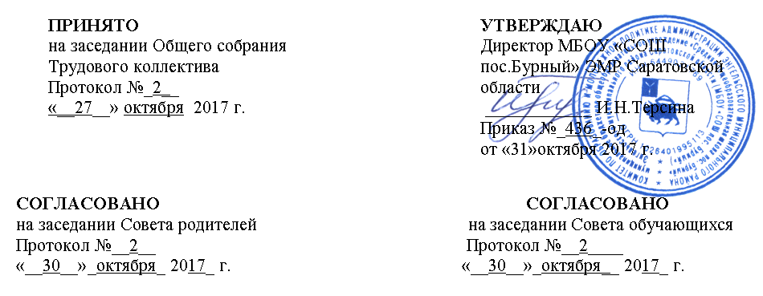

Положение
об организации питания в образовательной организации

I . Общие положения

  - Настоящее Положение регулирует отношения между администрацией школы и родителями (законными представителями) несовершеннолетних обучающихся муниципального бюджетного общеобразовательного учреждения «Средняя общеобразовательная школа пос.Бурный»
Энгельсского муниципального района Саратовской области (далее - школа) по
вопросам питания обучающихся и воспитанников.
  - При организации питания обучающихся и воспитанников необходимо руководствоваться следующими документами:
- Федеральным законом от 29.12.2012 № 273-ФЗ «Об образовании в Российской Федерации»;
- Федеральным законом «О санитарно-эпидемиологическом благополучии населения» от 30.03.1999 года №52-ФЗ статья 28;
- Санитарно-эпидемиологическими правилами и нормативами СанПиН 2.42.2821-10;
- Санитарно-эпидемиологическими правилами и нормативами СанПиН 2.4.1.3049-13 (с изменениями на 27 августа 2015 года).
- Положением о комитете по образованию и молодежной политике администрации Энгельсского муниципального района Саратовской области, утвержденным Решением Собрания депутатов Энгельсского муниципального района Саратовской области от 22 декабря 2016 года № 89/08-05.
- Уставом муниципального бюджетного общеобразовательного учреждения «Средняя общеобразовательная школа пос.Бурный» Энгельсского муниципального района Саратовской области;
- другими действующими законодательными актами.

II. Организация питания обучающихся в школе

2.1. Организация работы пищеблока производится строго в соответствии с санитарными нормами и
правилами.
2.2. Питание обучающихся в школе осуществляется по договору с предприятием питания, в соответствии с заявлениями родителей, на основании приказа руководителя.
2.3. Горячее питание для учащихся состоит из:
- обеда (салат, первое и второе горячее блюдо, горячий напиток или сок);
Горячее питание для воспитанников состоит из:
- завтрака (горячее второе блюдо, горячий напиток или сок);
- обеда (салат, первое и второе горячее блюдо, горячий напиток);
- полдника ( кисломолочные продукты или напитки, хлеб или выпечка).;
- ужина (второе горячее блюдо, горячий напиток, хлеб).
2.4. Питание осуществляется в соответствии с примерным 10-дневным меню, при составлении которого учитывается:
- правильность распределения суточного рациона;
- соответствие натуральных и денежных норм питания на одного ребенка;
- наличие основных элементов питания;
- нормы взаимозаменяемости продуктов при приготовлении блюд;
- учет требований СанПиНа 2.4.1.3049-13 в отношении запрещенных продуктов и блюд;
- изменение по сезонам.
2.5. Приготовление блюд производится в соответствии с технологической картой.
2.6. Работа по меню-требованию организуется следующим образом:
  - продукты выдаются накануне приготовления пищи на весь день согласно меню-требованию;
- развешивание продуктов работники пищеблока производят утром на каждое блюдо отдельно;
- все изменения в меню фиксируются своевременно (до 10-ти часов), находят отражение в журнале бракеража готовой продукции и подтверждаются подписями за питание сотрудников.
2.7. Детская порция должна соответствовать выходу одной порции, согласно меню раскладки и
рекомендуемым объемам порции, обязательно наличие контроля порции..
2.8. Отпуск обедов организуется для учащихся по классам в соответствии с графиком, утвержденным директором школы и согласованным с Роспотребнадзором и предприятиями школьного питания.
2.9. Отпуск завтраков, обедов, полдников, ужинов для воспитанников учитывается в соответствии с режимом дня, утвержденного директором школы.
2.10. Режим питания обучающихся школы составляется в соответствии с СанПиН 2.4.2.2821-10; СанПиН 2.4.1.3049-13 (с изменениями на 27 августа 2015 года).
2.11. Директор отвечает за организацию своевременного поступления родительских средств в питающую организацию
2.12. На предприятие школьного питания возлагается в соответствии с договором ответственность за своевременность и качество питания, предоставление соответствующей отчетной документации в комитет по образованию и молодежной политике.
2.13. Администрация школы, при желании может использовать альтернативные формы организации питания обучающихся и воспитанников, предоставлять право заключать договоры на организацию питания обучающихся и воспитанников с другими организациями общественного питания, определенными в результате конкурсного отбора, по согласованию с комитетом по образованию и молодежной политике.
2.14. Организация дотационного (льготного) питания, в соответствии с разделом 3 настоящего Положения, осуществляется на основании приказа директора школы, утверждающего списки обучающихся т воспитанников.
2.15. Проверка пищи на качество, до приема ее детьми, ежедневно осуществляется бракеражной комиссией, утвержденной приказом директора школы и действующей на основании Положения о бракеражной комиссии.
2.16. Классные руководители или учителя, сопровождают обучающихся в столовую и контролируют соответствие отпуска питания фактической явке обучающихся.
2.17. Контроль посещения столовой учащимися и учет количества фактически отпущенных обедов возлагается на ответственного за школьное питание.
2.18. Питание воспитанников в группах:
- Готовая продукция развешивается на пищеблоке в промаркированную посуду и разносится по группам помощником воспитателя;
- При сервировке стола обязательно наличие отдельной посуды для первого и второго блюд, салатников, салфеток, тарелки для хлеба, столовых приборов в соответствии с возрастом;
- Ответственность за организацию питания в группе, в соответствии с настоящим положением и санитарно-эпидемиологическими правилами, несут воспитатели.

III.Дотационное (льготное) обеспечение питанием

3.1. Компенсация расходов на питание обучающихся осуществляется на основании Решения Энгельсского муниципального Собрания депутатов «О предоставлении компенсационных выплатах на питание учащимся социально незащищенных семей в муниципальных образовательных учреждениях»
3.2. Категории учащихся школы, имеющие право на первоочередное дотационное
питание:
- дети из малообеспеченных семей, имеющих среднедушевой доход ниже установленного Правительством Саратовской области прожиточного минимума социально-демографических групп, к которым относятся члены семьи;
- дети из многодетных семей (имеющих 3-х и более детей до 18 лет);
- дети из малообеспеченных семей вынужденных переселенцев, имеющих статус;
- дети-сироты и дети, оставшиеся без попечения родителей.
3.3. Для категории воспитанников:
- устанавливается размер платы, взимаемой с родителей (законных представителей) за присмотр и уход за детьми, осваивающими образовательные программы дошкольного образования в муниципальных организациях Энгельсского муниципального района, осуществляющих образовательную деятельность (далее-образовательные организации, реализующие программу дошкольного образования) на 2018 год, в размере 125 рублей в день;
- устанавливаются следующие меры материальной поддержки по оплате родителями (законными представителями) за присмотр и уход за детьми в образовательных организациях, реализующих программу дошкольного образования в размере 100% освобождения от родительской платы для следующей категории детей (дети-инвалиды; дети-сироты и дети, оставшиеся без попечения родителей; дети с туберкулезной интоксикацией; дети из семей, находящихся в социально опасном положении);
- В размере 50% для следующей категории детей:(дети, один из родителей (законных представителей) которых является сотрудником образовательной организации, реализующей программу дошкольного образования.
3.4. В целях социальной поддержки населения и укрепления здоровья учащихся 1 -11 классов и воспитанников обеспечиваются дотационным горячим питанием после предоставления пакета документов, подтверждающих статус семьи.
3.5. Право на получение дотационного питания возникает у обучающегося со дня подачи заявления со всеми необходимыми документами.
3.6. На основании предоставленных документов и заявления родителей (законных представителей) директор издает приказ о предоставлении обучающимся дотационного питания.

4. Взаимодействие. Контроль

4.1. Во исполнение вышеуказанных пунктов Положение предусматривает взаимодействие с Управляющим советом школы, медицинскими работниками.
4.2. Положение подлежит обязательному включению в план производственного контроля школы.
4.3. Контроль за надлежащим исполнением данного Положения лежит в пределах компетенции:
- внутришкольного контроля администрации школы,
- инспекционного контроля Роспотребнадзора, комитета по образованию и молодежной политике.

